

DOKUMEN I

**i**

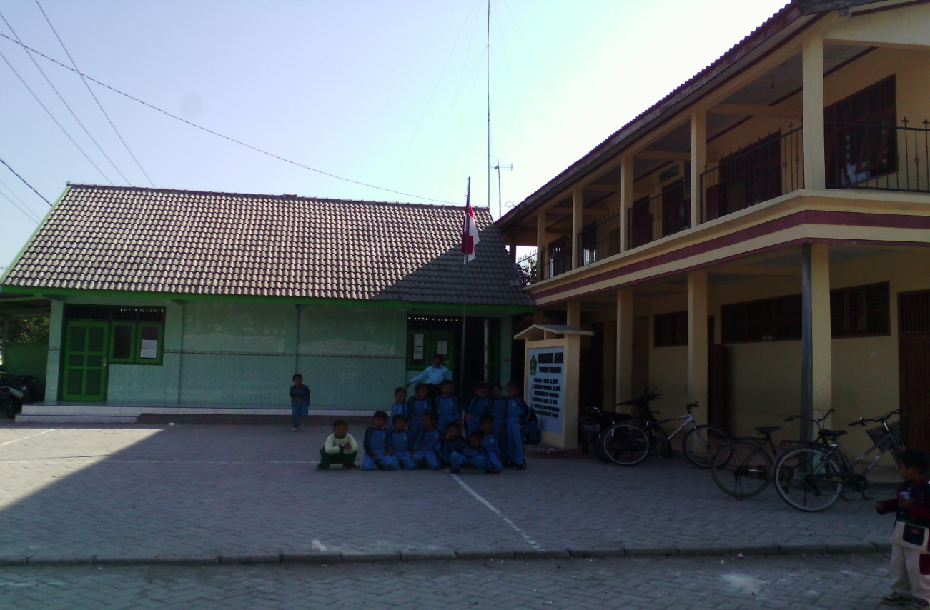

|  |  |  |
| --- | --- | --- |
|  | **YAYASAN PENDIDIKAN ISLAM AL HILAL BUNGKAL**  **MADRASAH IBTIDAIYAH AL HILAL BUNGKAL**  ***Jl Masjid Al Muttaqin RT.03/01 Dsn. Bungkal***  ***Desa Mayangkawis Kecamatan Balen***  ***KP. 62182***  **BOJONEGORO** |  |